**탐색적 데이터 분석**

**탐색적 데이터 분석 EDA**

● EDA: Exploratory Data Analysis

● 존 튜키 미국의 통계학자

● 기존 통계학이 정보 추출 과정에 가설 검정 등에 치우쳐 자료가 가지고 있는 **본 연의 의미를** 찾는데 어려움이 있어 이를 보완하고자 주어진 데이터 자체로 충분 한 정보를 찾을 수 있도록 여러 탐색적 자료 분석 방법을 개발함

**데이터 사이언스의 프로세스**

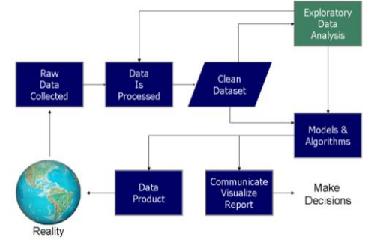

**필요성**

● 데이터를 검토함으로써 **데이터가 의미하는** 현상을 잘 이해할 필요가 있음 ● 본격적인 분석에 들어가기 앞서 **데이터 재수집이나 추가 수집** 등의 결정을 내 릴 수 있음

● 데이터를 다양한 각도에서 살펴보는 과정을 통해 문제 정의 단계에서 발생하 지 못했을 다양한 패턴을 발견하고, 이를 바탕으로 **기존의 가설 수정 혹은 새로 운 가설**을 세울 수 있음

● 데이터에 대한 지식은 이후 **통계적** 추론이나 **예측 모델을** 만들 때 유용하게 사 용됨

**분석 과정**

분석 계획**에는 어떤 속성 및 속성 간의 관계를** 집중적으로 관찰해야 할지, 이를 위한 **최적의 방법**은 무엇인지가 포함되어야 한다 1. 분석 목적과 변수를 확인하고 개별 변수 이름이나 설명을 확인

2. 데이터를 전체적으로 살펴본다

○ Head 혹은 tail 확인

○ 이상치 결측치 등확인

○ 데이터에 문제가 있는지

3. 데이터의 개별 속성 관찰

○ 대칭/ 비대칭 분포

○ 실제 값의 주요 분포 범위

○ 값의 표준편차

○ 각 속성 값이 예측 범위와 분포를 가지는지

○ 그렇지 않다면 이유가 무엇인지

4. 속성 간의 관계에 초점을 맞추고 개별 속성 관찰에서 찾지 못했던 패턴 발견 (상관관계, 시각화 등)

**분석 과정**

분석 계획**에는 어떤 속성 및 속성 간의 관계를** 집중적으로 관찰해야 할지, 이를 위한 **최적의 방법**은 무엇인지가 포함되어야 한다 1. 분석 목적과 변수를 확인하고 개별 변수 이름이나 설명을 확인

2. 데이터를 전체적으로 살펴본다

○ Head 혹은 tail 확인

○ 이상치 결측치 등확인

○ 데이터에 문제가 있는지

3. 데이터의 개별 속성 관찰

○ 대칭/ 비대칭 분포

○ 실제 값의 주요 분포 범위

○ 값의 표준편차

○ 각 속성 값이 예측 범위와 분포를 가지는지 ○ 그렇지 않다면 이유가 무엇인지

**시각화 필요**

4. 속성 간의 관계에 초점을 맞추고 개별 속성 관찰에서 찾지 못했던 패턴 발견 (상관관계, 시각화 등)

**속성 파악**

● Categorical Variable

○ Nominal Data : 숫자로 표시가능하나 편의상 숫자화 (강아지-0 고양이-1) ○ Ordinal Data: 순위의 개념이 있는 클래스 (학점 A>B>C>D)

● Numeric Variable

○ Continuous Data : 연속 데이터 (키, 몸무게, 속도 등)

○ Discrete Data: 비연속 데이터 (가족 구성원)

**독립변수와 종속변수**

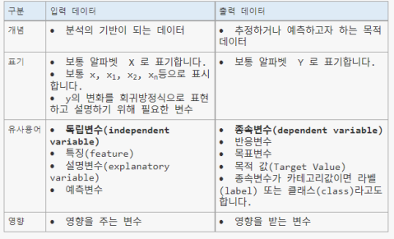

**독립변수와 종속변수**

• 다양한 feature들을 이용해서 이 사람의 income을 예측하고 싶다 -> **종속변수**는 income 이 되며 **독립변수**는 나머지 feature 들이 된다. 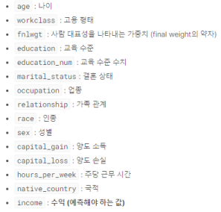

• Y값인 income 이 아니더라도 독립변수간 종속-독립이 될 수 있음 -> 교육수준과 교육수준 수치는 서로 영향이 있을 수 있다.

**5가지 숫자 요약 (Five-number summary)**

데이터 집합에 대한 정보를 제공하는 통계량으로 가장 중요한 표본 백분위수 5가지로 구성

**1. 최대값** 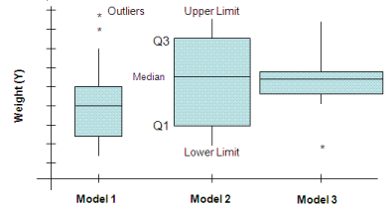

**2. 상위 사분위수**

○ (전체 데이터의 상위 25%)

**3. 중앙값**

**4. 하위 사분위수**

○ (전체 데이터의 하위 25%)

**5. 최소값**

**Descriptive Statistics**

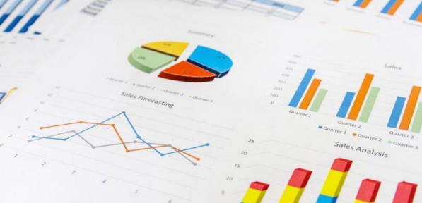

**속성 관계 분석**

| **데이터 조합** | **요약 통계** | **시각화** |
| --- | --- | --- |
| Categorical-Categorical | 교차 테이블 | 모자이크 플롯 |
| Numeric-Categorical | 카테고리별 통계 값 | 박스플롯 |
| Numeric-Numeric | 상관계수 | 산점도 |

